Паспорт
интерактивной
дидактической игры
«Путешествие с Лунтиком»

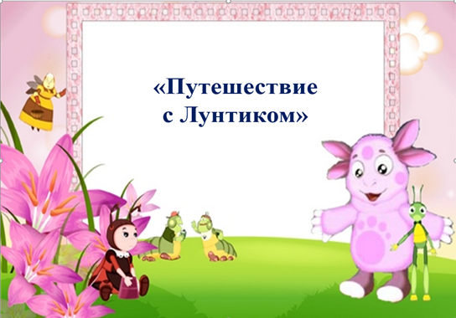

ИНСТРУКЦИЯ
Использование дидактических игр с целью коррекции нарушений звуков позволяет всесторонне развивать ребенка.
Сочетание логопедических заданий и интерактивных дидактических игр с двигательной нагрузкой позволяет логопеду повысить тонус и работоспособность детей, нормализовать эмоционально-мотивационную сферу логопатов, снять напряжение, что повышает эффективность проводимой коррекционной работы в целом.
Цель интерактивной дидактической игры – создание условий для автоматизации звука [Л].
1 упражнение «Пароход»
Ребенку под руководством взрослого (педагог, родитель) необходимо произносить звук [Л] до тех пор, пока пароход не переплывет на другой берег.
Переход на следующее задание осуществляется путем нажатия левой клавиши мыши.
2 упражнение «Загадочные картинки»
Ребенку предлагается на картинке найти 11 предметов, в которых есть звук [л], взрослый при этом нажимает на левую клавишу мыши, на экране появляется звездочка, обозначающая количество найденных слов. После того, как ребенок назвал одиннадцать слов, на экране появляется следующее упражнение.
3 упражнение «Где живет звук»
Ребенку предлагается распределить слова по домикам, согласно месту звука [л] в слове (начало, середина конец слова), взрослый при этом контролирует правильность выполнения задания. Упражнение включает в себя два слайда со следующими словами: белка, лошадь, дятел, сокол, лось, голубь.
4 упражнение «Подбери признак»
Ребенку предлагается подобрать признак «Какой? Какая? Какое?» к следующим словам со звуком [л]: волк, золушка, облако, с целью согласования прилагательного с существительным. Ребенок под руководством взрослого называет предмет и его признак.
5 упражнение «Повар»
Ребенку необходимо согласовать имена существительные с прилагательными: сок какой? Пирог какой? Варенье какое? с целью совершенствования грамматического строя речи. На экране поочередно, нажимая левой клавишей мыши появляются фрукты со звуком [л]: яблоко, лайм и клубника. Взрослый контролирует правильность выполнения задания. Новый фрукт необходимо нажимать только после того, как ребенок правильно назвал три согласования с прилагательным.
6 упражнение «Варим суп»
На экране изображена кастрюля и появляются овощи со звуком [л] нажатием на плевую клавишу мыши. Взрослый просит ребёнка посмотрев на картинку плода, назвать, что на ней изображено - дать название плоду, затем назвать какой получится суп из данного овоща.
7 упражнение «Составь рассказ»
Ребенок совместно со взрослым составляет рассказ, глядя на экран и картинки. Педагог (родитель) читает текст, затем ребенок заменяет картинку на слово со звуком [л] и в результате получается небольшой рассказ.

